36차 | 36차 | 기간 | 2026.05.04  2026.05.10 | 지도교수 | (서명)
이번주 한일 요약 | 상단 지형 모양 개선
1. 논문 작성

2. 상단 지형 모양 개선
(이전)
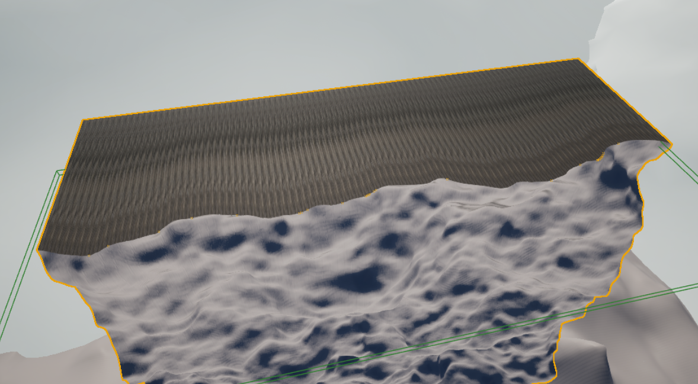
(이후)
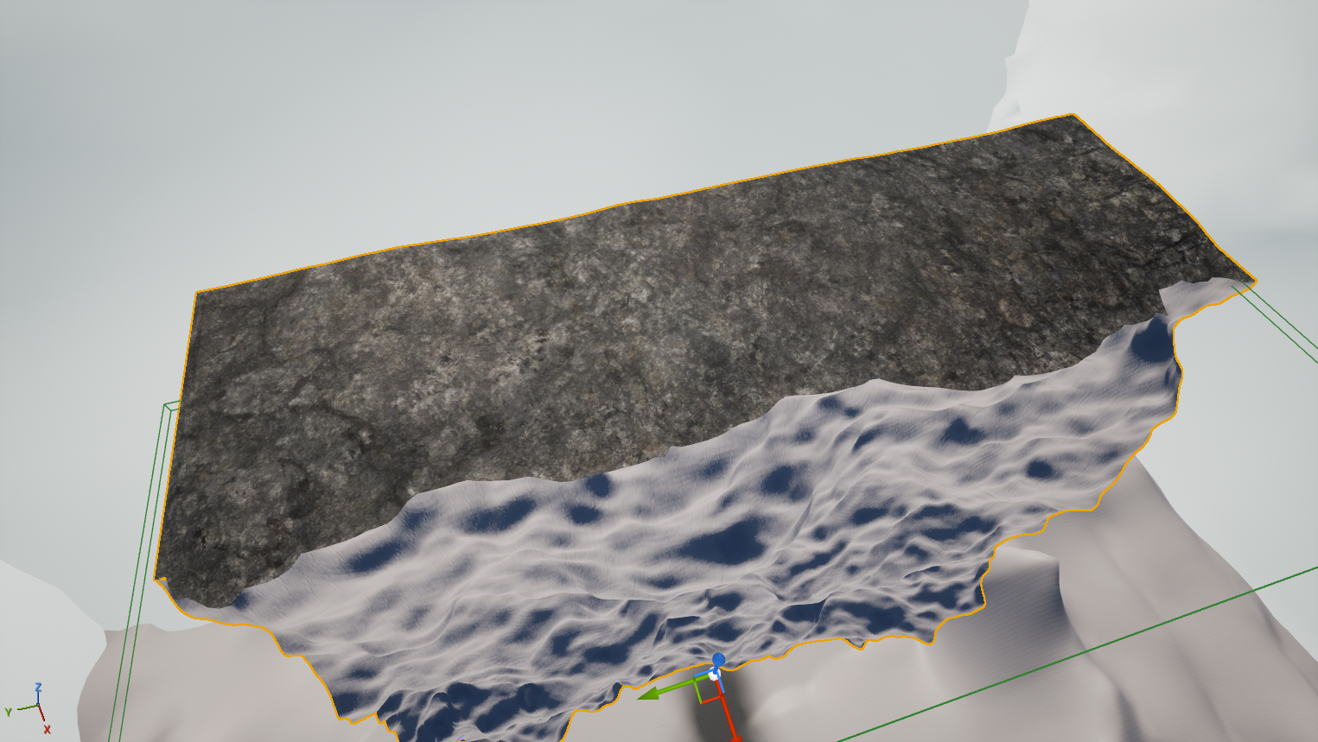

3. 상단 지형 플러그인 개선
전체가 아닌 접합 부분만 검사하여 성능 향상

4. 아이템 아이콘 변경
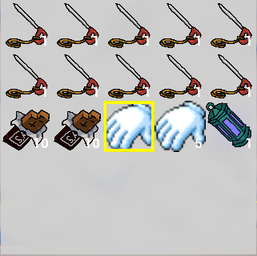
문제점 정리
해결방안
다음주차 | 37차 | 다음기간 | 2026.05.11~ 2026.05.17
다음주 할일 | 상단 지형 완성  몬스터 스폰 개선
지도 교수
Comment

